Технический бюллетень
Модель: LCM 6149FT
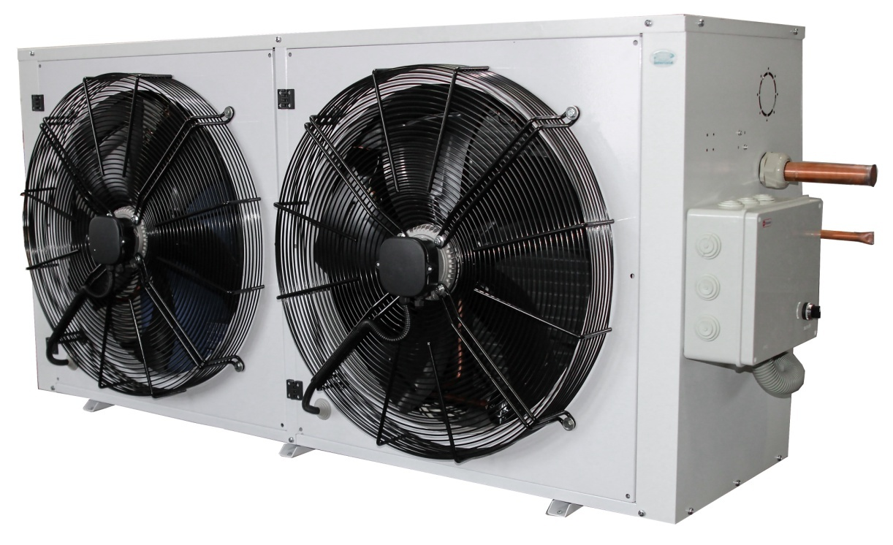

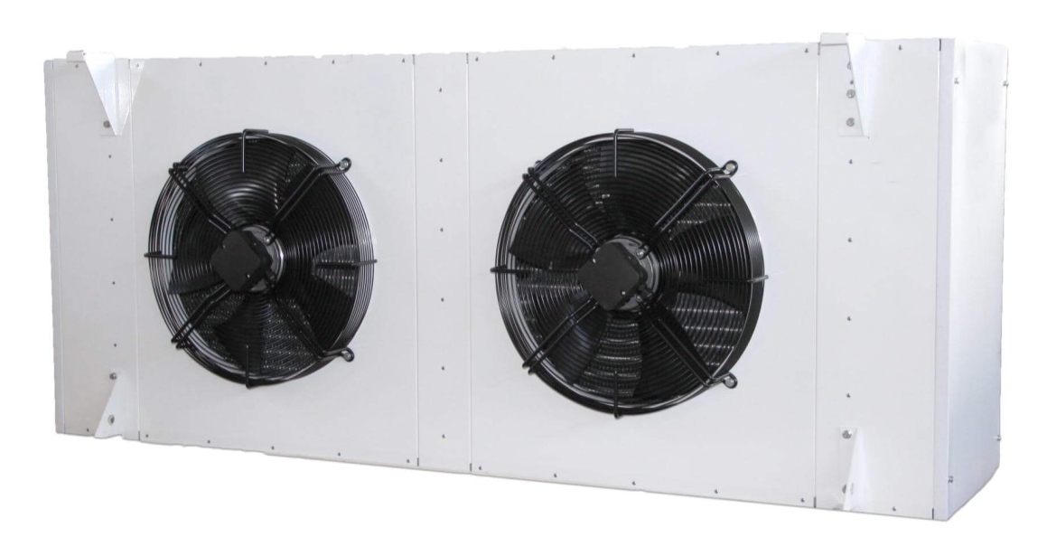

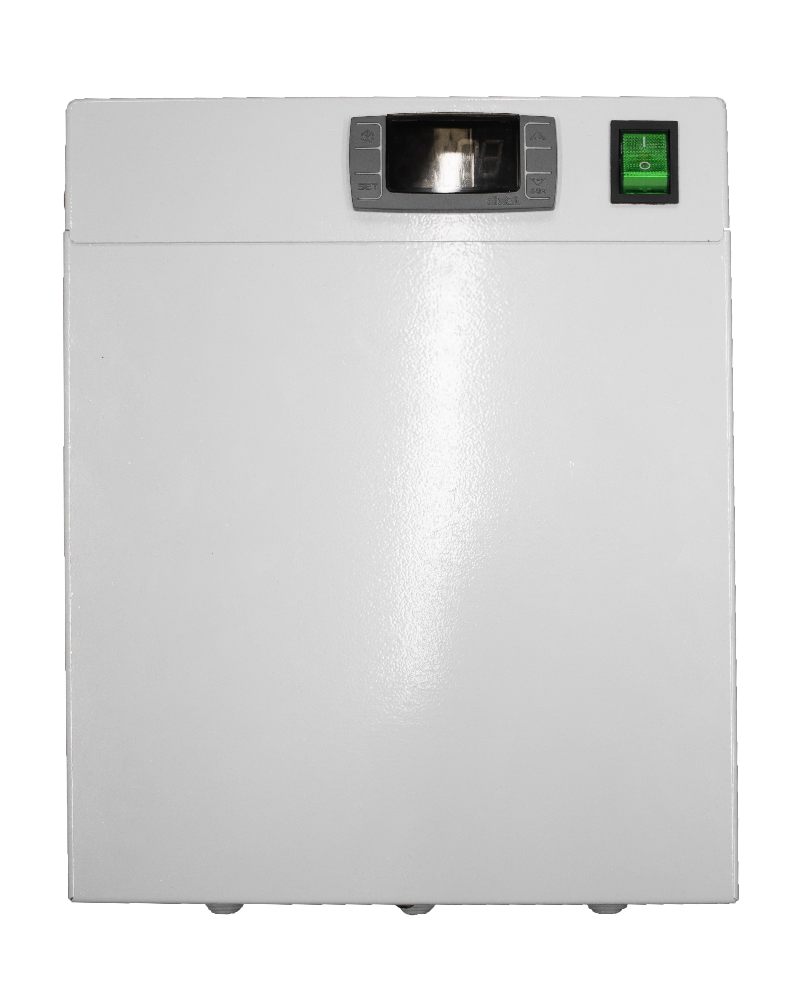

Технические характеристики
Характеристика | Разм. | Значение
Рабочая температура | ºС | от -25 до -15
Тип запуска |  | Прямой
Напряжение | V | 3~380 50 Гц
Номинальное потребление общее | кВт | 12
Рабочий максимальный ток общий | А | 41
Хладагент |  | R404A
Тип оттайки |  | Электрическая
Мощность оттайки | кВт | 6,6
Материал корпуса |  | Крашенная оцинкованная сталь
Вес брутто | кг | 390
Габарит упаковки |  | 2250х750х775
Компрессор
Тип |  | Герметичный
Конденсатор |  | ПТТО
Мощность вентилятора | кВт | 0,84
Диаметр крыльчатки | мм | 2х500
Расход воздуха | м3/ч | 13000
Воздухоохладитель
Материал корпуса |  | Крашенная оцинкованная сталь
Мощность вентилятора | кВт | 0,86
Диаметр крыльчатки | мм | 450
Количество вентиляторов | шт | 2
Расход воздуха | м3/ч | 9970
Шаг ребер | мм | 6
Дальность струи | м | 22*

* - дальность струи зависит от условий загрузки камеры, её параметров и расположения воздухоохладителя.
Стандартный состав агрегата:
1. Внешний блок с установленным компрессором, пластинчато-трубчатым конденсатором, осевым вентилятором обдува конденсатора.
2. Щит управления с контроллером и силовой частью
3. Воздухоохладитель с корпусом из алюминия с установленными ТЭНами и вентиляторами
Таблица подбора
Температура в камере | Темп. внешняя | LCM 6149FT
Температура в камере | Темп. внешняя | Q Вт | V м³
Температура в камере | Темп. внешняя | Q Вт | 100 мм | 80 мм
-18°C | 25 | 13690 | 328 | 287
-18°C | 32 | 12200 | 281 | 250
-18°C | 40 | 10918 | 241 | 211
-18°C | 45
-25°C | 25 | 11699 | 265 | 232
-25°C | 32 | 10500 | 225 | 198
-25°C | 40 | 9236 | 190 | 167
-25°C | 45

Холодильные машины на объем холодильных камер подобраны при обязательном соблюдении следующих условий эксплуатации:
- материал теплоизоляции - пенополиуретан, не менее 80 мм
- относительная влажность воздуха не более 85%;
- разница температуры загружаемого продукта и поддерживаемой температуры в камере не более 5ºС при условии, что продукт не будет проходить точку замерзания;
- коэффициент рабочего времени не более 0.75, при своевременной очистке теплообменников и ежемесячных профилактических работ проводимых сервисным центром;
- плотность загрузки не более 250 кг/м³;
- суточный оборот камеры не более 10%.
Габаритные размеры
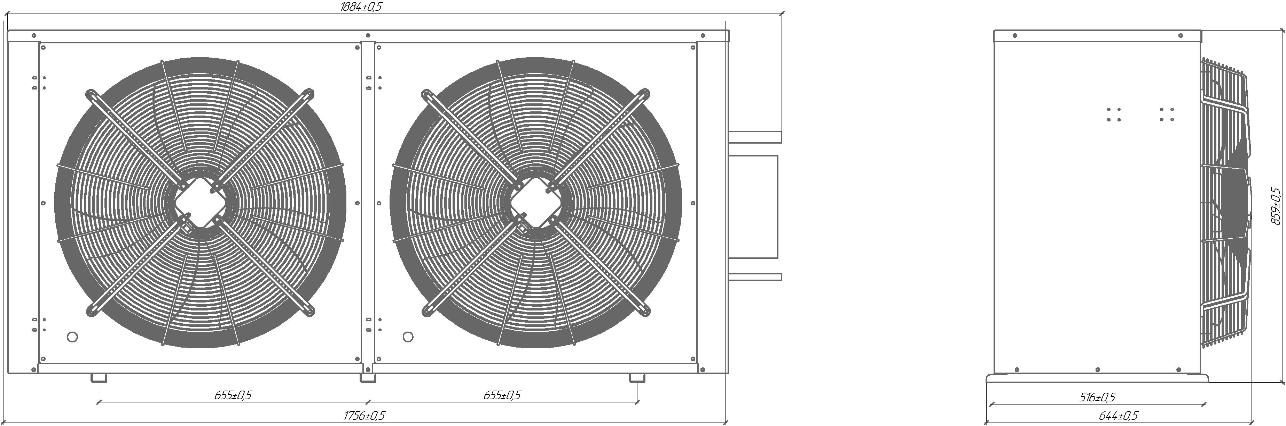
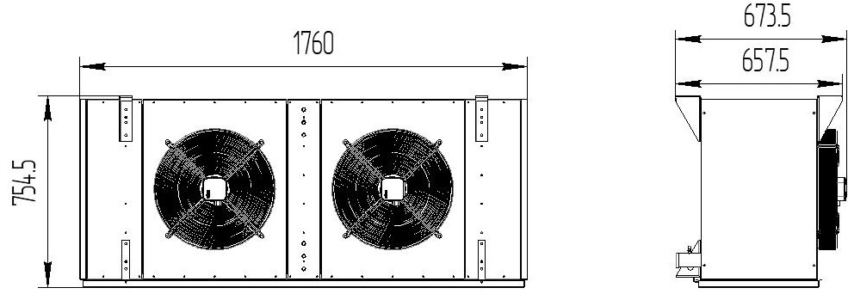
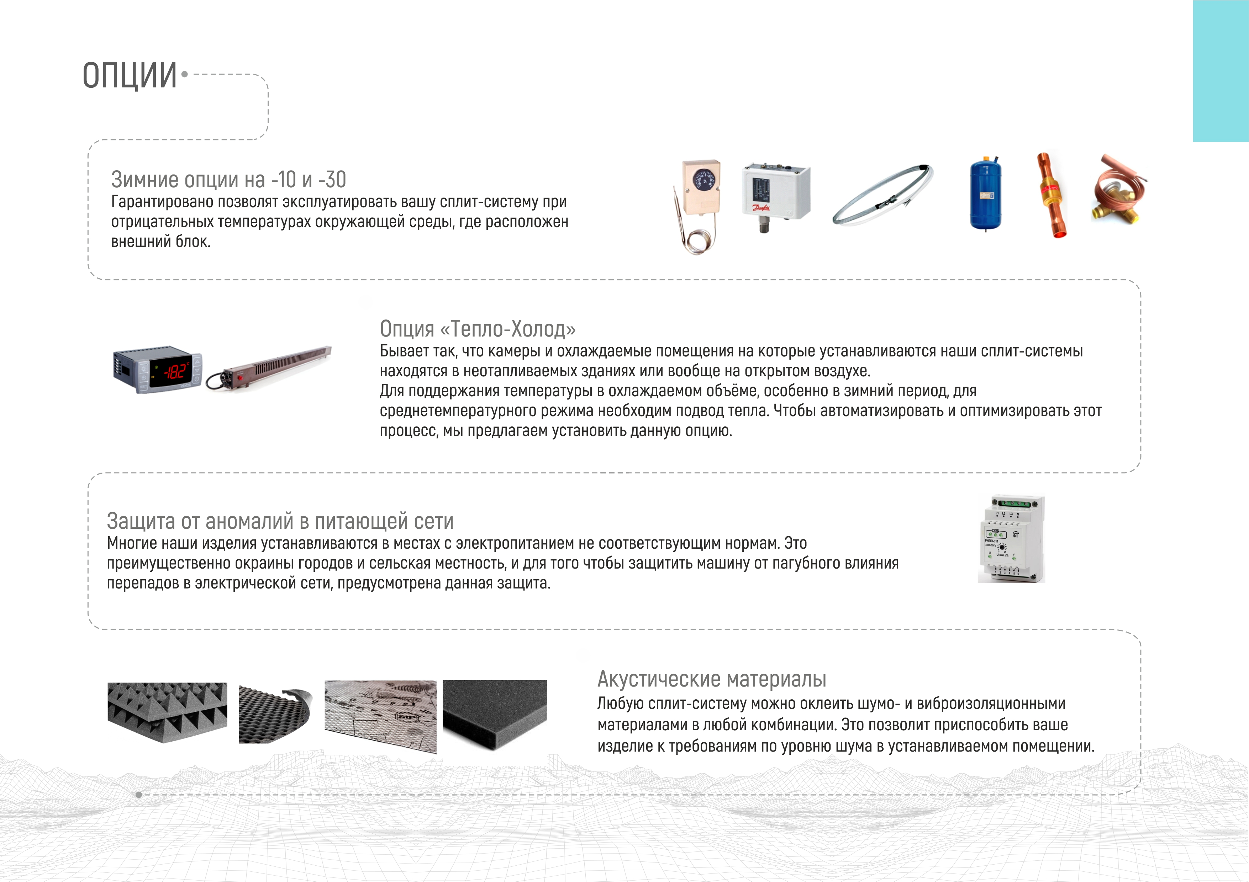
Опции

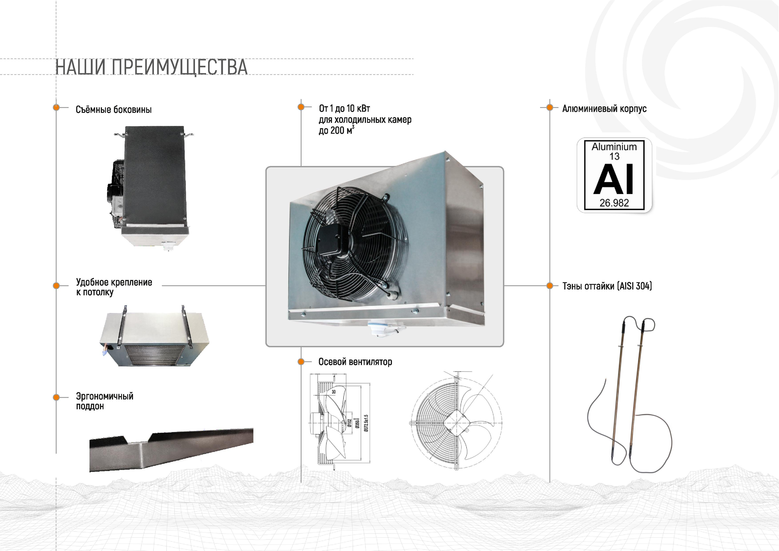
Преимущества

